软件研发部 | 文档编号 |  | 版本 | A1 | 密级 | 商密A
软件研发部 | 项目名称 | Xx系统
软件研发部 | 项目来源

Xx系统

架构设计说明书
(内部资料 请勿外传)

编 写： |  | 日 期：
检 查： |  | 日 期：
审 核： |  | 日 期：
批 准： |  | 日 期：

XXXX科技有限公司

版权所有 不得复制

文档变更记录
序号 | 变更（+/-）说明 | 作者 | 版本号 | 日期 | 批准
1
2

目 录
1、 引言 5
1.1 背景 5
1.2 术语和缩略语 5
1.3 参考资料 5
2、 总体设计 6
2.1 需求规定 6
2.2 架构设计目标和约束 6
2.2.1 运行环境 6
2.2.2 开发环境 6
2.3 设计思想 7
2.4 架构体系 7
2.5 重要业务流程 7
2.5.1 流程1 8
2.5.2 流程2 8
2.5.3 流程3 8
2.6 模块划分 8
2.6.1 模块一 9
2.6.2 模块二 10
3、 接口设计 10
3.1 系统外部接口 10
3.1.1 数据库接口 10
3.1.2 第三方接口 11
3.1.3 通信接口 11
3.2 系统内部接口 11
3.2.1 系统数据流 13
3.2.2 系统状态机 15
3.2.3 系统部署图 15
4、 运行设计 16
4.1 进程/任务的设计 17
4.1.1 前台RCP客户端 17
4.1.2 后台系统 17
4.2 数据存储 17
4.2.1 数据库模型 17
4.2.2 文件 17
4.2.3 系统参数 17
4.2.4 其它数据 18
4.3 出错处理 18
5、 特性设计 18
5.1 性能 18
5.1.1 规模分析与实现 19
5.1.2 性能分析与实现 19
5.1.3 内存占用 19
5.1.4 响应速度要求 19
5.2 可靠性 19
5.3 安全性 19
5.4 可维护性 19
6、 部署 20
6.1 部署模式 20
6.1.1 部署方式一 20
6.1.2 部署方式二 20
6.2 许可协议 20
7、 附录 20

引言
描述本文的参考依据、资料以及大概内容。

背景
项目产生或者开发背景，必要性等。

术语和缩略语
缩略语、系统主用名词、术语等解释

参考资料
编写本文和阅读本文是需要查阅的资料有关文档，注明出处、作者和版本。
(架构设计重点在于将系统分层并产生层次内的模块、阐明模块之间的关系)

范围

软件名称
英文名称：TopEng-CSP
中文名称：客户服务平台

软件功能
请参考《XXX子系统 软件需求规格说明书.doc》

软件应用
请参考《系统 软件需求规格说明书.doc》

需求边界
明确范围边界，做什么，不做什么。

总体设计

架构设计目标和约束
架构设计总体目标和一些有关架构方面的约束，比如技术约束或者设计上约束。

运行环境
序号 | 项目 | 详细信息
 | 后台软件环境 | Linux, JRE1.6以上 Tomcat5.5容器, mysql4.0/以上
 | 前台软件环境 | Windows XP, Windows 2000， windows vista
 | 数据库

开发环境
序号 | 项目 | 详细信息
1 | 操作系统 | 开发编译系统：JDK 1.6,  操作系统： windows系列
2 | 编程语言 | JAVA、Java Javascript、HTML、CSS
3 | 编程工具 | Eclipse 3.4
4 | 网络平台 | 100M Ethernet

设计思想
阐明进行架构设计的思想，可参考一些架构设计的模式，需结合当前系统的实际情况而定。

架构体系
根据架构分析和设计思想产生系统的架构图，并对架构图进行描述，说明分层的原因、层次的职责，并根据架构图绘制系统的物理部署图，描述系统的部署体系。
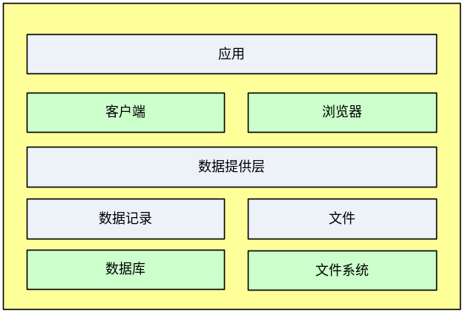
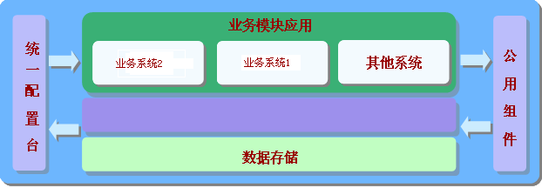

重要业务流程（有多少个就写多少个流程图）
流程图类型不做严格要求，只要图和描述表达设计思想即可;重要业务流程数据流向等。

流程1

流程2

流程3

模块划分
根据架构图进行模块的划分并阐明模块划分的理由，绘制模块物理图以及模块依赖图。
有多少模块就写多少个模块

模块一

模块一描述
根据模块物理图描述各模块的职责，并声明其对其他模块的接口要求。
这是本系统中的上层应用，包括提供各种功能的插件以及用户界面，主要为用户提供输入条件和输出结果，也就是查询条件的输入和数据展示，也包括基本数据的录入和管理功能，由如下的插件应用构成，
子模块 | 描述
实时监控插件 | 负责提供实时监控功能

模块一业务流程说明
图+文字描述。样例;
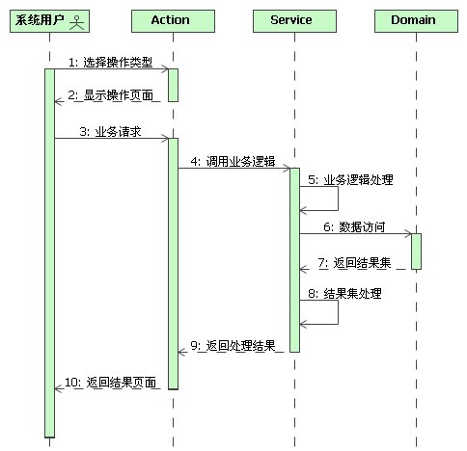

模块一接口设计
对模块接口进行设计，并提供一定的伪代码。

模块二

模块二描述
根据模块物理图描述各模块的职责，并声明其对其他模块的接口要求。
这是本系统中的上层应用，包括提供各种功能的插件以及用户界面，主要为用户提供输入条件和输出结果，也就是查询条件的输入和数据展示，也包括基本数据的录入和管理功能，由如下的插件应用构成，
子模块 | 描述
实时监控插件 | 负责提供实时监控功能

模块二业务流程说明
图+文字描述。样例;

模块二接口设计
对模块接口进行设计，并提供一定的伪代码。

接口设计
对场景以及问题域进行分析，构成系统的架构级设计，阐明对于系统的分层思想。

系统外部接口

数据库接口
本系统未使用数据库连接池技术，但软件中存在Apache Dbcp 数据库连接池JAR包
- 后台服务采用JDBC连接MYSQL数据库，由于本系统存在多个数据库，每活动线程最多拥有一个数据库连接，外部请求在使用完成后不需要显式关闭。

第三方接口

通信接口

系统内部接口
- 应用子系统
这是本系统中的上层应用，包括提供各种功能的插件以及用户界面，主要为用户提供输入条件和输出结果，也就是查询条件的输入和数据展示，也包括基本数据的录入和管理功能，由如下的插件应用构成，
模块 | 描述
实时监控插件 | 负责提供实时监控功能
虚拟身份插件 | 负责提供真实/虚拟身份的查询，轨迹查询的功能
案件管理插件 | 负责提供对案件的管理和报警等功能
线索分析插件 | 负责提供同时上下机查询，碰撞分析和CCIC库管理等功能
情报分析插件 | 负责提供对内容的查询和QQ好友分析等功能
实名登记插件 | 负责提供对实名登记查询和违规卡的管理功能
场所管理插件 | 负责提供对上网场所的管理和运行状态综合统计信息等功能
系统管理插件 | 负责完成整个系统的管理，包括用户密码，和基本数据的管理功能
- 后台子系统
相对与应用插件，后台数据子系统的主要功能是接受来自插件应用的请求，并为请求提供实际操作功能。
模块 | 描述
实时监控后台 | 负责提供实时监控
虚拟身份后台 | 负责提供真实/虚拟身份的查询，轨迹查询的功能
案件管理后台 | 负责提供对案件的管理和报警等功能
线索分析后台 | 负责提供同时上下机查询，碰撞分析和CCIC库管理等功能
实名登记后台 | 负责提供对实名登记查询和违规卡的管理功能
场所管理后台 | 负责提供对上网场所的管理和运行状态综合统计信息等功能
系统管理后台 | 负责完成整个系统的管理，包括用户密码，和基本数据的管理功能
- 文本分析子系统
负责对协议文本文件的索引，包括IM聊天记录文件，POST内容记录文件等的索引和查询功能
模块 | 描述
文本索引模块 | 负责提供对文本文件的索引，采用LUCENCE技术
索引查询模块 | 负责提供对内容的查询和QQ好友分析等功能
- 配置中心子系统
配置中心子系统负责为后台服务和客户端配置文件的配置提供GUI的配置途径

运行设计
本系统在设计时为了保证客户端的响应动态响应前台的请求而动态生成任务外，同时启动多个后台服务。

进程/任务的设计

前台RCP客户端
取客户端配置放内存（经配置可以使用JAR包XML配置文件而省略这一步）
删除

后台系统
对于多表查询，使用任务方式委托JDK线程池对不同表进行查询。
整个后台服务初始完成以后，将生成以下任务（或线程），此任务为单一线程，并未做线程池并发处理，任务线程串行处理任务

数据存储

数据库模型
重要数据模型

文件
系统用文件系统结果、接口等。

系统参数
配置参数、环境参数等
datasource.config 数据源列表
serverlist.config 报警的服务器列表
system-id 自识别的城市ID

其它数据
内存等

出错处理
本章节应列出出错原因及提示信息

特性设计
特性设计可以根据产品用途、行业标准等实际情况对章节进行调整。

性能
描述系统常态下系统要求，重要有代表业务性能指标。以及在架构设计中保证性能，方案和设计要求

规模分析与实现

性能分析与实现

内存占用

响应速度要求

可靠性
标准是72小时无故障。例如为保证72小时，在故障处理设计实现方式、要求等。还有异常处理

安全性
用户和权限管理、数据范围权限的控制、通讯是否加密，加密方式强度和要求，防止数据篡改、攻击等

可维护性
实施、系统升级等，包括可移植性、可修改性、可扩充性

部署

部署模式

部署方式一
部署硬件、网络等详细要求，提供部署图。
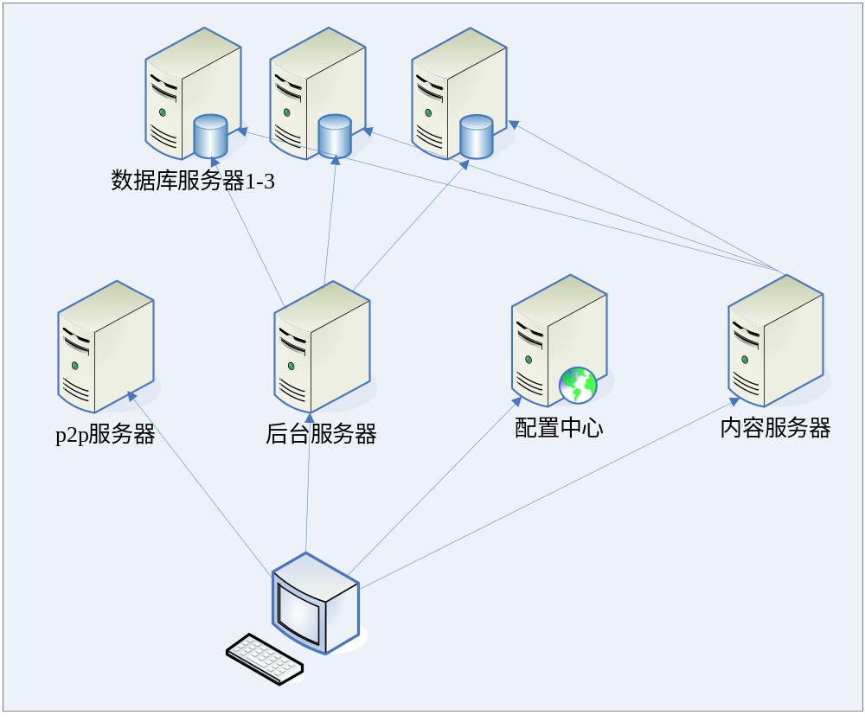

部署方式二

许可协议
许可协议方式和版权加密控制方式。

附录

